
เฉลยใบงานที่ 56 เรื่อง โจทย์ปัญหาเศษส่วน
ได้__________คะแนน
คะแนนเต็ม 10 คะแนน
วันที่________เดือน_______________พ.ศ._________
ชื่อ_____________________________ เลขที่ _____ ชั้น _____

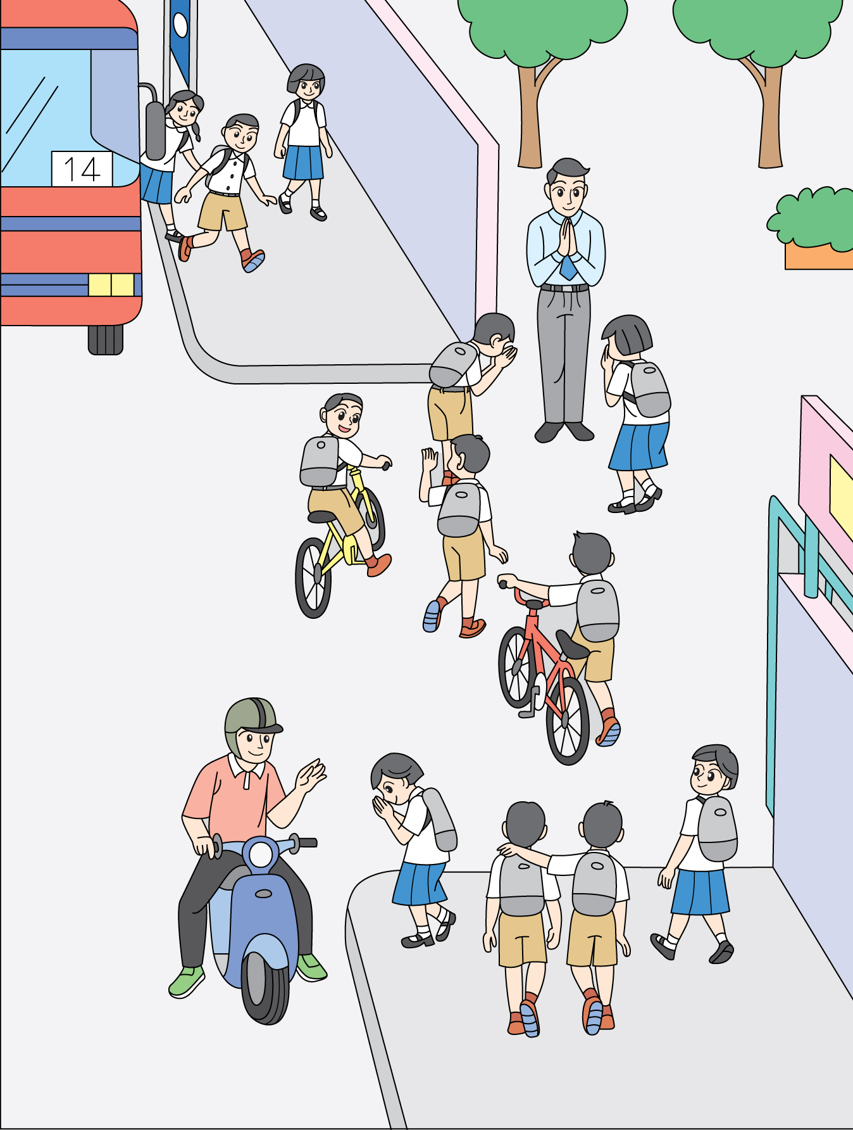
1. ตอบคำถาม (4 คะแนน)
1

• นักเรียนเดินเท้ามาโรงเรียน ของนักเรียนทั้งหมด
8
3

• นักเรียนมาโดยรถโรงเรียน ของนักเรียนทั้งหมด
8
1

• นักเรียนมาโดยรถโดยสารประจำทาง ของนักเรียนทั้งหมด
4
1

• นักเรียนที่ผู้ปกครองขับรถมาส่ง ของนักเรียนทั้งหมด
4

1) นักเรียนมาโรงเรียนโดยวิธีใดมากที่สุด
มาโดยรถโรงเรียน
2) นักเรียนมาโรงเรียนโดยวิธีใดน้อยที่สุด
เดินเท้ามาโรงเรียน
3) นักเรียนที่ต้องอาศัยรถประเภทต่าง ๆ มาโรงเรียนเป็นเศษส่วนเท่าไรของนักเรียนทั้งหมด
7

ของนักเรียนทั้งหมด
8
4) นักเรียนที่อาศัยรถประเภทต่าง ๆ มาโรงเรียน มากหรือน้อยกว่านักเรียนที่เดินเท้ามาโรงเรียน
เป็นเศษส่วนเท่าไรของนักเรียนทั้งหมด
3

4
มากกว่านักเรียนที่เดินเท้ามาโรงเรียนเป็น ของนักเรียนทั้งหมด

2. เขียนประโยคสัญลักษณ์ และหาคำตอบเป็นเศษส่วนอย่างต่ำ (2 คะแนน)
3

2

วัลลีกินแตงโม ผล วัลลากินแตงโม ผล ใครกินแตงโมมากกว่า และมากกว่ากันเท่าไร
1

10
5
3

2

–
10
=
ประโยคสัญลักษณ์
10
5
1

ตอบ วัลลากินแตงโมมากกว่าวัลลี ผล
10

<

3. แสดงวิธีทำ (4 คะแนน)
12

1

ในการทำถนนสายหนึ่ง ครั้งแรกทำถนนได้ยาว 8 กิโลเมตร ครั้งที่สองทำต่ออีก 2 กิโลเมตร
15
5
ได้ถนนทั้งหมดยาวกี่กิโลเมตร
12

8
วิธีทำ ในการทำถนนสายหนึ่ง ครั้งแรกทำถนนได้ยาว กิโลเมตร
15
1

2
ครั้งที่สองทำต่ออีก กิโลเมตร
5
12

15
8
1

5
2
+
= (8 + 2) +
12

1

+
ได้ถนนทั้งหมดยาว กิโลเมตร
+
15
5
= 10 +
12

1 × 3

กิโลเมตร
+
5 × 3
15
= 10 +
12

15
13

กิโลเมตร
15
= 10 +
15

15
กิโลเมตร
กิโลเมตร
= 10 + 1
กิโลเมตร
= 11
ตอบ ได้ถนนทั้งหมดยาว 11 กิโลเมตร

